SESSION 2023 BACCALAUREAT PROFESSIONNEL

TECHNICIEN EN INSTALLATION DES SYSTÈMES ÉNERGÉTIQUES ET CLIMATIQUES

ÉPREUVE E2 – ÉPREUVE D’ANALYSE ET DE PRÉPARATION

Sous-épreuve E21

ANALYSE SCIENTIFIQUE ET TECHNIQUE D‘UNE INSTALLATION

ELEMENTS DE CORRECTION

Ce dossier comporte 23 pages numérotées de page 1/23 à page 23/23

L'usage de calculatrice avec mode examen actif est autorisé L'usage de calculatrice sans mémoire, « type collège » est autorisé

Notation :

Temps conseillé
Lecture du sujet | 15 min
Thème 1 : analyse hydraulique | 30 min
Thème 2 : le plancher chauffant | 30 min
Thème 3 : ventilation | 30 min
Thème 4 : climatisation | 60 min
Thème 5 : hydraulique | 35 min
Thème 6 : électricite | 20 min
Thème 7 : devéloppement durable | 20 min

BACCALAURÉAT PROFESSIONNEL TISEC  Technicien en Installation des Systèmes Énergétiques et Climatiques | C2306-TIS T 1 1 | Session 2023 | ELEMENTS DE CORRECTION
E.2 – ÉPREUVE D’ANALYSE ET DE PRÉPARATION  E21 : Analyse scientifique et technique d’une installation | Durée : 4h | Coefficient :  3 | Page 1 / 23

THÈME 1 : Analyse hydraulique

Contexte :

Vous êtes employé de l’entreprise DOUBLET Génie Climatique. Vous prenez connaissance du schéma hydraulique de l’installation.

Vous disposez :

- Du schéma hydraulique de l’installation. (DT1 page 2/9)

Vous devez :  - Identifier les différents circuits de sortie du collecteur principal, déterminer la matière de la canalisation ainsi que son diamètre.  - Compléter le tableau d’identification des éléments et donner la fonction de ces derniers.  - Surligner en rouge le circuit aller et retour de la pompe à chaleur jusqu’au collecteur, en bleu le remplissage, en vert le circuit plancher chauffant et en noir le circuit centrale double flux. | Réponse p.3/23  p.3/23  p.4/23

Document Réponses Thème 1 :

- Identifier les différents circuits de sortie du collecteur principal, déterminer la matière de la canalisation ainsi que son diamètre.

Circuit | Désignation | Matière de la canalisation | Diamètre de la canalisation
1 | Radiateur | Cuivre | Ø 20/22
2 | Plancher chauffant | Cuivre | Ø 26/28
3 | Batterie chaude centrale double flux | Cuivre | Ø 20/22

- Compléter le tableau d’identification et donner la fonction de chaque élément.

N° | NOM | Fonction de l’élément
1 | Soupape de sécurité | La soupape de sécurité tarée à 3 bars, protège l’installation contre les surpressions.
2 | Filtre | Le filtre permet de filtrer le retour de l’installation de chauffage afin d’éviter d’encrasser l’échangeur de la PAC.
3 | Purgeur | Le purgeur permet d’évacuer l’air situé en point haut de l’installation
4 | Pot à boue | Le pot à boue permet d'assurer une protection contre les impuretés qui peuvent se développer dans le réseau de chauffage.
5 | Vase d’expansion | Le vase d'expansion est un dispositif capable d'absorber les variations de volume de l’eau du circuit de chauffage en fonction de la température.
6 | Circulateur double | Le circulateur double permet de faire circuler le fluide caloporteur dans l’installation en combattant les pertes de charge du circuit.
7 | Vanne 3 voies plancher chauffant | La vanne 3 voies permet de réguler la température du circuit plancher chauffant en fonction de la température extérieure.

- Surligner en rouge le circuit aller et retour de la PAC jusqu’au collecteur, en bleu le remplissage, en vert le circuit plancher chauffant et en noir le circuit centrale double flux

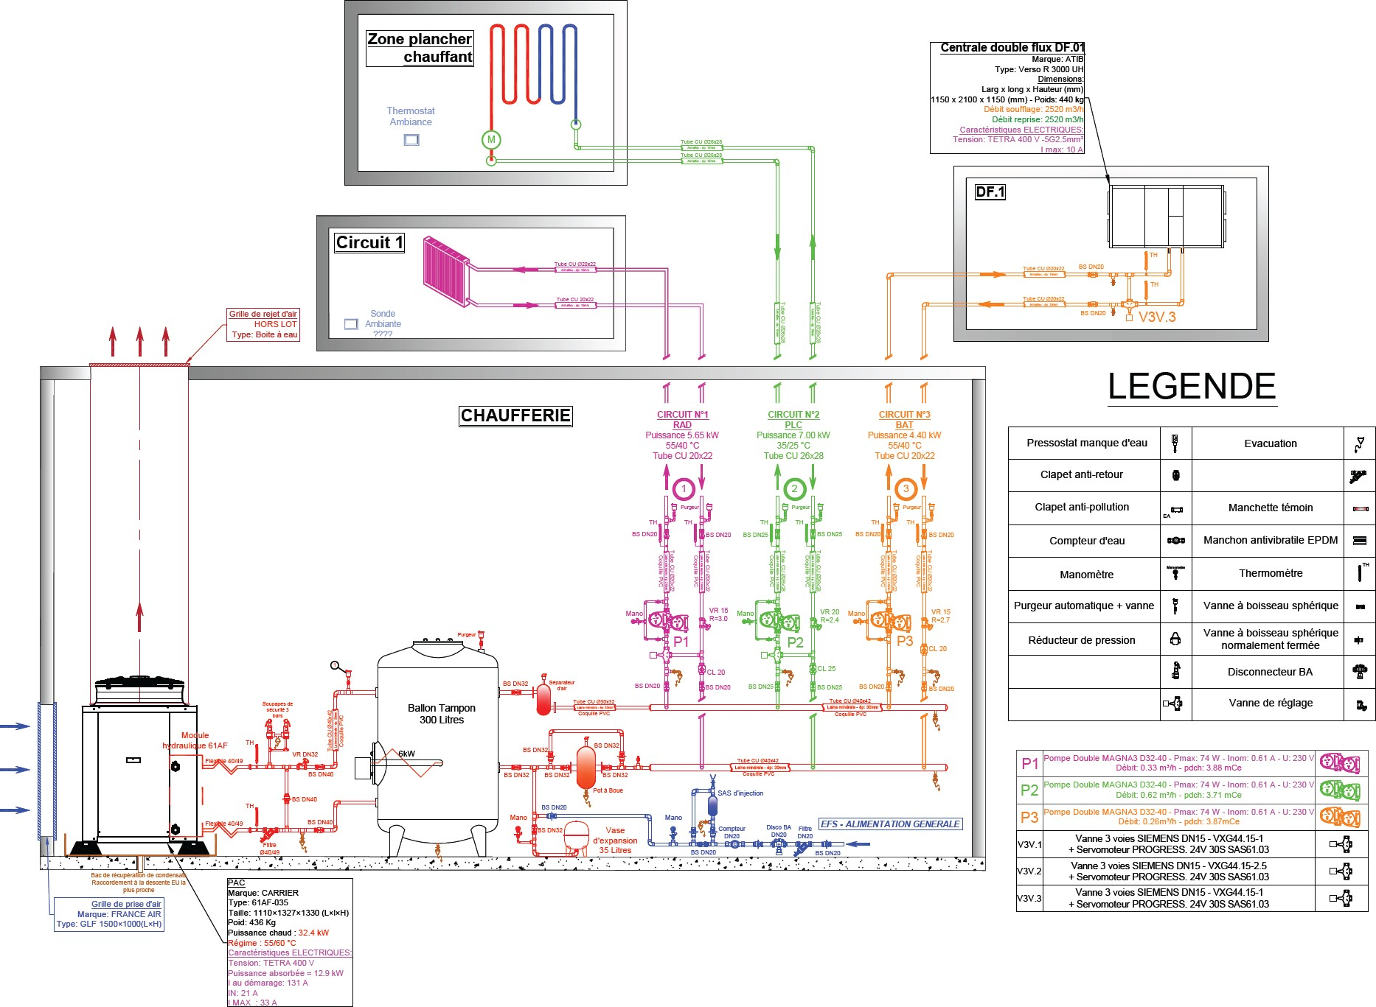

THÈME 2 : Le plancher chauffant

Contexte :

Vous êtes employé au bureau d’étude de l’entreprise DOUBLET Génie Climatique. Vous avez reçu le plan de calepinage établi par la société ACOME. Vous devez quantifier les matériaux nécessaires pour la pose de celui-ci.

Vous disposez :

  - Du plan de calepinage du plancher chauffant de la salle des fêtes (DT2 page 3/9)
  - Documentation technique de l’Eco tube BAO (DT3 page 4/9)
  - Documentation technique des dalles isolantes (DT3 page 4/9)
  - De la résistance thermique de la plaque isolante à installer : R = 4,25 m².K/W

Vous devez :  - Donner la signification de l’appellation tube BAO.  - Calculer la longueur totale de tube BAO nécessaire à l’installation du plancher chauffant.  - Déterminer le diamètre du tube à installer.  - Déterminer le nombre de couronnes nécessaires pour l’installation afin qu’il y ait le moins de pertes.  - Calculer la hauteur minimum de l’isolant périphérique réticulé et déterminer la référence en prenant en compte la cote Y = 10 mm. | Réponse p.6/23 p.6/23  p.6/23 p.6/23  p.6/23

Document Réponses thème 2 :

- Donner la signification de l’appellation tube BAO.

Réponse :

L’appellation tube BAO signifie que le tube est constituée d’une Barrière Anti- Oxygène.

- Calculer la longueur totale de tube BAO nécessaire à l’installation du plancher chauffant.

Réponse :

116+117+118+119+97+90 = 657 mètres de tube.

- Déterminer le diamètre de tube à installer.

Réponse :

Tube DN 20

- Déterminer le nombre de couronnes nécessaires pour l’installation afin qu’il y ait le moins de pertes.

Réponse :

4 couronnes de 120 mètres OU 2 couronnes de 240 mètres 2 couronnes de 100m 2 couronnes de 100m

- Calculer la hauteur minimum de l’isolant périphérique réticulé et déterminer la référence en prenant en compte la cote Y = 10 mm.

Réponse :
Hauteur minimum : Y + 35 + DN +B = 10 + 35 +20 +100 = 165 mm Référence de la bande périphérique H 200 / Ep. 8 : 716821 R45

THÈME 3 : Ventilation

Contexte :

Vous devez évaluer les performances de la CTA double flux ainsi que celle de la batterie de préchauffage lors de sa mise en service en hiver.

Vous disposez :

  - Du plan d’exécution de la salle des fêtes : étage et combles (DT5 page 5/9)
  - Du plan d’exécution de la salle des fêtes : rez-de-chaussée (DT6 page 6/9)

Vous devez :  - Cocher où se situent les différents éléments et gaines de cette installation dans le tableau suivant.  - Analyser le schéma de principe de la CTA double flux et identifier les éléments repérés de A à F.  - Surligner les différents réseaux :  - En vert les réseaux d’air repris à partir de la CTA double flux.  - En rouge les réseaux « gaines » d’air soufflé à partir de la CTA double flux.  - Indiquer par des flèches le sens des fluides dans les différents réseaux. | Réponse p.8/23 p.8/23 p.9/23  p.9/23

Document Réponses thème 3 :

- Cocher où se situent les différents éléments et gaines de cette installation dans le tableau suivant.

Eléments et gaines | Rez-de-chaussée | Etage
CTA Double Flux
Gaine de soufflage grande salle
Gaine de reprise grande salle
Gaine Air neuf

- Analyser le schéma de principe de fonctionnement de la CTA double flux et identifier les éléments repérés de A à F dans le tableau suivant.
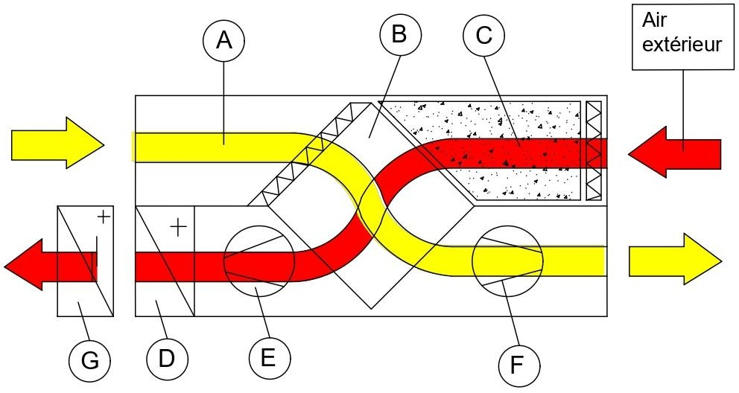
élec

Repère | Désignation
B | Échangeur à plaques
F | Ventilateur d’air extrait
E | Ventilateur d’air soufflé
D | Batterie chaude électrique
C | Air neuf
A | Air sortant de la salle

- Surligner sur le schéma ci-dessous, les différents réseaux aérauliques.

- En vert les réseaux d’air repris à partir de la CTA double flux.
- En rouge les réseaux d’air soufflé à partir de la CTA double flux.

- Indiquer sur le schéma ci-dessous, par des flèches le sens de l’air dans les différents réseaux.
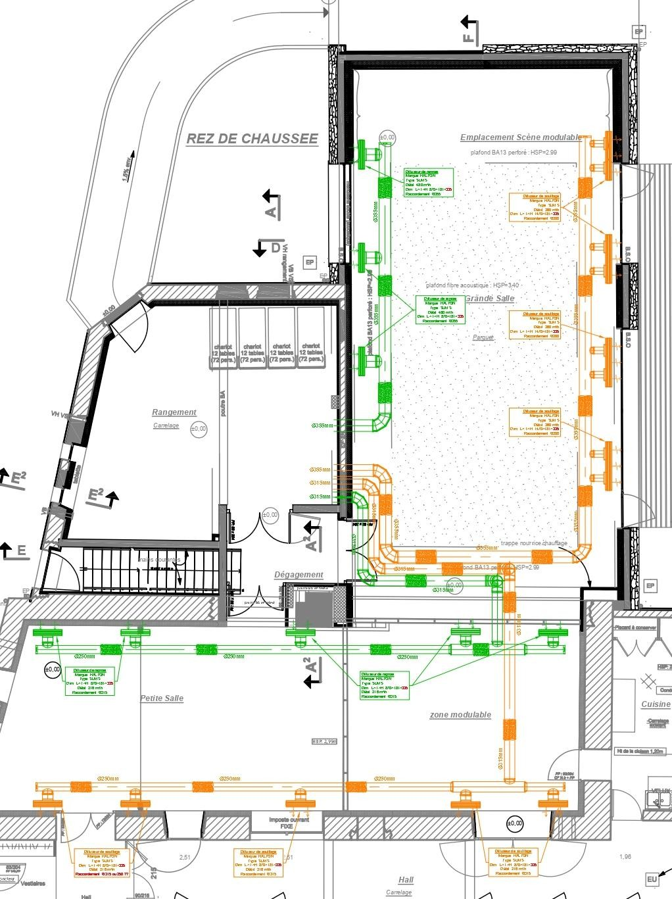

THÈME 4 : Climatisation

Contexte :
Vous devez évaluer les performances de la CTA double flux ainsi que celle de la batterie de préchauffage lors de sa mise en service en hiver.
Vous disposez :
- Du schéma hydraulique de l’installation. (DT2 page 2/9)
- Des conditions climatiques en hiver (DSR page 11/23)
- De la formule :

Efficacité échangeur =

- De la formule :
Température Air insufflée – Température Air extérieur Température Air repris – Température Air extérieur

Qm = (Qv /3600) / v’ avec Qm débit massique en [kg/s] ; Qv débit volumique en [m³ /h] ; v’ volume spécifique en [m3/kg]
- De la formule :
Pbc = Qm x ∆H avec Pbc, puissance en [kW] ; Qm en [kg/s]; ΔH= (HAS- HAP) en [kJ/kg]

Vous devez :  - Calculer l’efficacité de l’échangeur grâce aux mesures indiquées.  - Placer les 6 points sur le diagramme de l’air humide.  - Tracer des 4 évolutions  - Evolution air repris – air extrait  - Evolution air extérieur – air insufflé  - Evolution de l’air insufflé – air préchauffé  - Evolution de l’air préchauffé – Air soufflé  - Déterminer le volume spécifique au point de soufflage et calculer le débit massique de l’air au soufflage.  - Déterminer la puissance fournie par la batterie chaude à eau en [kW].  - Vérifier si ce résultat est conforme au chiffre annoncé dans le contexte du cahier des charges. | Réponse  p.11/23  p.13/23 p.13/23  p.12/23  p.12/23 p.12/23

Document Réponses thème 4 :

- Calculer l’efficacité de l’échangeur grâce aux mesures indiquées ci-dessous.
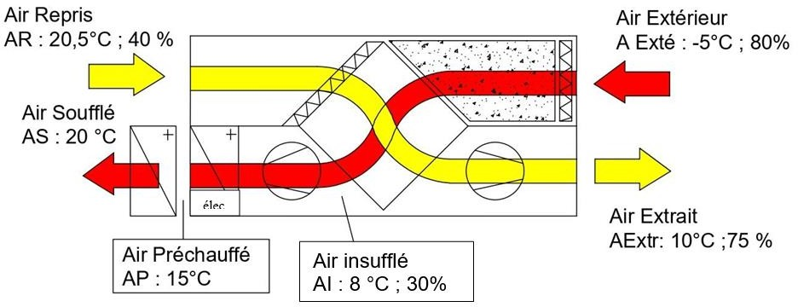
Schéma CTA
Air Extrait
AE : 10°C ; 60%

Réponse :

Efficacité = (Temp Air insufflée – Temp Air extérieur) / (Temp Air repris – Temp Air extérieur)

Efficacitè = (8 – (-5)) / (20,5 – ( -5))

Efficacité = 0,51

- Placer les 6 points suivants sur le diagramme de l’air humide page 13/23.

Points | Désignation
AR | Air Repris
AE | Air Extrait
AExté | Air Extérieur
AI | Air Insufflé
AP | Air Préchauffé
AS | Air Soufflé

- Tracer les 4 évolutions de l’air sur le diagramme de l’air humide page 13/23.
- Déterminer le volume spécifique au point de soufflage AS sur le diagramme de l’air humide page 13/23 et calculer le débit massique de l’air au soufflage en [kg/s].

Réponse :

Qm = Qv / v’’
Qm = (2520 / 3600) / 0.833
Qm = 0,84 kg.s-1

- Déterminer la puissance fournie par la batterie chaude en [kW].

Réponse :

Pbc = Qm x ∆ H
Pbc = 0,84 x (25 – 20)
Pbc = 4,2 kW

- Vérifier si ce résultat est conforme au chiffre annoncé dans le contexte et cahier des charges (document technique page 1/9)

Réponse :

Puissance de la batterie chaude à eau de la CTA donnée dans le cahier des charges :
: 4,4 kW

Conforme : oui non

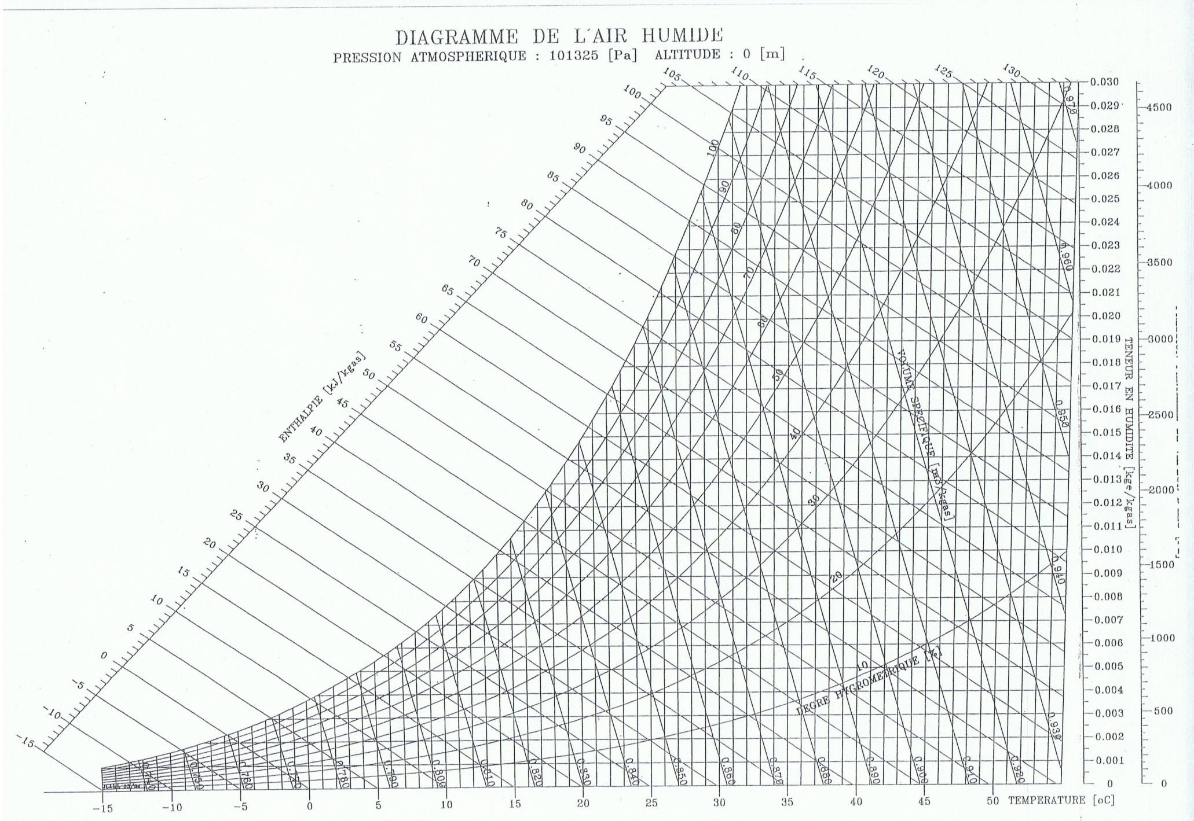

CTA AR

AE

THÈME 5 : Hydraulique

Contexte :

Vous devez, en prévision du raccordement de la Pompe à Chaleur (P.A.C) au ballon tampon, vérifier la conformité du diamètre de la tuyauterie déterminée par le bureau d’étude.

Vous disposez :

- Du schéma hydraulique de l’installation (DT2 page 2/9)
- Du raccordement hydraulique de la P.A.C au ballon tampon (DT7 page 7/9)
- De la formule :

𝑃𝑐
𝑄𝑣 = ρ ∗ 𝐶𝑒𝑎𝑢 ∗ (𝑇𝑒𝑚𝑝é𝑟𝑎𝑡𝑢𝑟𝑒 𝑑é𝑝𝑎𝑟𝑡 − 𝑇𝑒𝑚𝑝é𝑟𝑎𝑡𝑢𝑟𝑒 𝑟𝑒𝑡𝑜𝑢𝑟)
Avec : Qv débit volumique en [m³/s] ; Pc puissance en [kW] ; Ceau = 4,185 [kJ/ kg.°C] ;
ρ= 1000 [kg/m3] ; Température en [°C]
  - Vitesse maximum de l’eau dans la tuyauterie = 1,3 m/s

Vous devez :  - Relever la puissance totale de la P.A.C.  - Calculer la différence de température ΔT entre l’aller et le retour d’eau de la P.A.C.  - Calculer le débit volumique de la PAC passant dans le circuit primaire de l’installation en [m3/s] puis en [l/h]  - En tenant compte du débit volumique passant dans le circuit primaire et de la vitesse maximal de l’eau dans la tuyauterie, tracer et déterminer le diamètre du tube cuivre approprier pour réaliser le circuit primaire.  - Vérifier votre résultat par rapport aux données du bureau d’étude. (Schéma hydraulique de l’installation) DT 2 page 2/9. | Réponse p.15/23 p.15/23  p.15/23 p.16/23  p16/23

Document réponses thème 5 :

- Relever la puissance de la P.A.C.

Réponse :

Puissance de la P.A.C.= 32,4 [kW]

- Calculer la différence de température ΔT entre l’aller et le retour de la P.A.C.

Réponse :

Régime de température = …55/60°c………………………..

ΔT = ………60-55 = 5°c……………………………
- Calculer le débit volumique de la PAC passant dans le circuit primaire de l’installation en [m3/s] puis en [l/h]

Réponse :
Qv = Pbc / ( ρ x C eau x (Temp. départ – Temp. retour)) Qv = 32,4/ (1000 x 4,185 x 5)
Qv = 0,00154 m3/s Qv = 5574 L/h

- 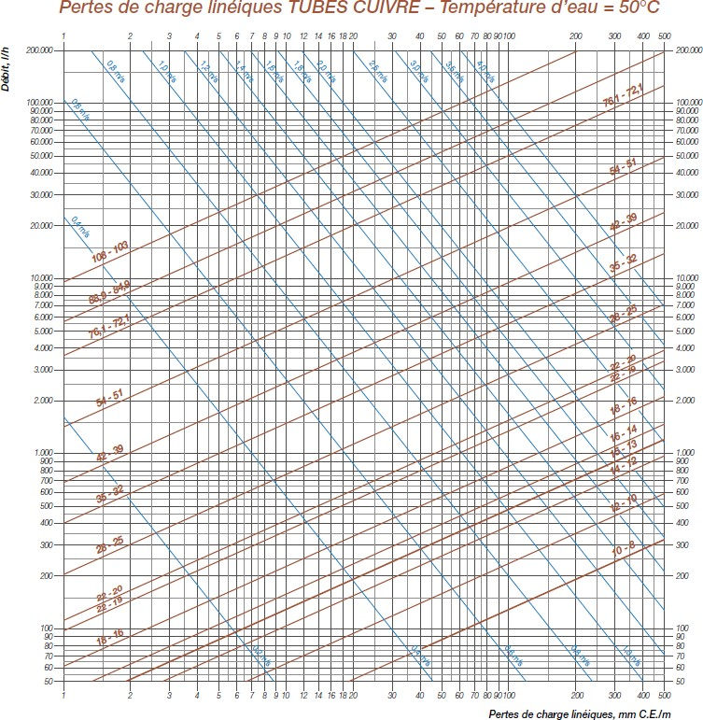En tenant compte du débit volumique passant dans le circuit primaire et de la vitesse maximale de l’eau dans la tuyauterie, tracer et déterminer le diamètre du tube cuivre approprié pour réaliser le circuit primaire.

Tube choisi :………………………..
- Vérifier la conformité de votre résultat par rapport aux données du bureau d’études précisées sur le schéma hydraulique de l’installation dans la documentation technique DT2 page 2/9.

Réponse :  Diamètre du tube sur le plan de l’installation : Tube CU Ø 40x42 Conforme : oui non | /4

THÈME 6 : Électricité

Contexte :

Dans le cadre de la mise en service de la Pompe à Chaleur (P.A.C), vous devez effectuer la sélection du disjoncteur-moteur magnétothermique et appliquer les règles de l’art pour intervenir en toute sécurité.
Vous disposez :
  - Du schéma de principe de l’installation. (DT2 page 2/9)
  - De la documentation disjoncteur moteurs (DT8 page 8/9)

  - De la formule :
I = 𝑃𝑎𝑏𝑠
√ ϕ
𝑈∗ 3∗cos

avec I : intensité en ligne en [A] ; U tension en [V] ; Pabs : puissance en [kW]

  - Réseau électrique : 3x400V + N + T

  - Caractéristiques du moteur triphasé de la P.A.C.
    - Puissance électrique = 12,9 kW
    - Facteur de puissance cos φ = 0,88
    - Couplage moteur 230V Δ / 400V Υ

Vous devez :  - Déterminer la puissance du moteur de la P.A.C.  - Calculer l’intensité en ligne de la P.A.C.  - Sélectionner le disjoncteur-moteur magnéto thermique et donner sa fonction.  - Déterminer la valeur de l’intensité de réglage du déclencheur thermique.  - Dessiner sur la plaque à bornes donnée le couplage (étoile ou triangle) approprié pour ce moteur triphasé en justifiant votre choix. | Réponse p.18/23 p.18/23 p.18/23  p.18/23 p.19/23

Document Réponses thème 6 :

- Déterminer la puissance du moteur de la P.A.C.

Réponse :

Pabs = 12.9 kW

- Calculer l’intensité en ligne de la P.A.C.

Réponse :

Pabs = U x I x √3 x cos φ

I = 12900 / (400 x √3 x 0,88 ) I = 21.15 A

- Sélectionner le disjoncteur-moteur magnéto thermique et donner sa fonction. (2PTS/RÉPONSE)

Réponse :

Sélection du disjoncteur Magnéto thermique : GV2P32
Fonction :
- Protection contre les courts circuits.
- Protection contre les surcharges.

- Déterminer la valeur de l’intensité de réglage du déclencheur thermique.

Réponse :

Valeur de l’intensité de réglage : Ir = 24A

- 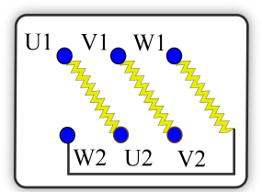Dessiner sur la plaque à bornes donnée le couplage (étoile ou triangle) approprié pour ce moteur triphasé en justifiant votre choix.

Réponse :

Couplage : étoile

Justification : D’après les données, le réseau étant en 400 V, nous devons coupler notre moteur en étoile.

THÈME 7 : Développement durable

Contexte :

Vous intervenez sur la Pompe à Chaleur (PAC) permettant la production de chauffage. Vous effectuez un relevé de pressions et de températures sur celle-ci afin de vous assurer de son bon fonctionnement.

Vous disposez :

  - Du schéma hydraulique de l’installation (DT2 page 2/9)
  - Des GWP-PRP des fluides frigorigènes (DT9 page 9/9)
  - De la procédure de pose de manifold sur un système frigorifique. (DT9 page 9/9)
  - De la fiche technique de la PAC (DT9 page 9/9)

Vous devez :  - Identifier les caractéristiques techniques de la PAC  - Déterminer le fluide frigorigène utilisé, la masse chargée en [kg] et [teqCO2], son GWP/PRP et sa catégorie  - Donner la signification des initiales GWP-PRP ainsi que leur définition.  - Expliquer l'impact des fluides frigorigènes sur l'effet de serre et la couche d'ozone  - Classer par ordre chronologique les étapes à respecter pour la pose du manifold sur la PAC.  - Lister les matériels et EPI nécessaires pour réaliser vos relevés de pressions et températures. | Réponse p.21/23 p.21/23  p.21/23 p.22/23 p.22/23 p.23/23

Document Réponses thème 7 :

- Identifier les caractéristiques techniques de la PAC selon la documentation technique.

PAC
Marque | Type | Puissance calorifique nominale | COP  Selon EN1411-3  Zone H1 | Type compresseur | Type condenseur | Type ventilateur
CARRIER | 61 AF 035A | 32,4 KW | 3,45 | Hermétique scroll  48,3 tr/s | À détente directe, échangeur à plaque | Axial à volutes tournantes, flying-bird IV

- Déterminer le fluide frigorigène utilisé, la masse chargée en kg et teqCO2, son GWP/PRP et sa catégorie.

Fluide frigorigène dans la PAC | R407C |  | GWP/PRP du fluide frigorigène dans la PAC | 1774

Masse chargée en [kg] | 9,7 kg |  | Masse chargée en [teqCO²] | 17,2 teqCO²

Catégorie du fluide frigorigène | HFC

- Citer la signification des initiales GWP-PRP ainsi que leur définition.

Réponse :

Signification de GWP-PRP : Global Warning Potential ou Potentiel de Réchauffement Planétaire

Définition du GWP-PRP: Le GWP-PRP, est une indication sur la nocivité d’un gaz par rapport à l’effet de serre et ceci dans un temps déterminé.

- Expliquer l'impact des fluides frigorigènes sur l'effet de serre et la couche d'ozone

Réponse :

Impact des fluides frigorigènes sur l'effet de serre :

L’accumulation de gaz à effet de serre, dont les fluides frigorigènes font partie, diminue le rayonnement thermique de la terre vers l’espace ce qui entraîne une augmentation de la température de l’atmosphère. Ce qui créé un réchauffement climatique.

Impact des fluides frigorigènes sur la couche d'ozone :

Les fluides frigorigènes favorisent la dégradation de la couche d'ozone.
L’effet premier d'une diminution de la "couche d'ozone" est une augmentation de la quantité d'ultraviolets qui parviennent au sol.

- Classer par ordre chronologique les étapes à respecter pour la pose du manifold sur la PAC.

n° | Étapes à respecter pour la pose du manifold
1 | - Mise à zéro des manomètres
8 | - Ouvrir les deux vannes de service (1/4 tours)
3 | - Desserrer légèrement les presse-étoupes
7 | - Tirer au vide les manomètres
2 | - Retirer les capuchons de protection des vannes de service aspiration et refoulement.
6 | - Raccorder les flexibles HP et BP
9 | - Les manomètres sont en position de lecture
5 | - Enlever les capuchons des prises manométriques des vannes de service
4 | - Contrôlez que le pointeau se trouve en position arrière si ce n'est pas le cas utiliser une clé à cliquet pour fermer la vanne.

- Lister les matériels et EPI nécessaires pour réaliser vos relevés de pressions et de températures.

Matériels nécessaires pour la pose du manifold
- Un manifold pour R407C
- Un tournevis
- Une pompe à vide
- Une clef à cliquet
- Clé à molette
E.P.I nécessaires pour la pose des manifolds
- Des lunettes de protection
- Des gants
- Une tenue de travail adaptée
- Des chaussures de sécurité

